 | Федеральное государственное автономное образовательное  учреждение высшего образования  «Московский государственный технический университет имени Н.Э. Баумана  (национальный исследовательский университет)»  (МГТУ им. Н.Э. Баумана)

ФАКУЛЬТЕТ _______________________________ Э _______________________________

КАФЕДРА _________________________________Э4________________________________

Лабораторная работа
« Создание модели локальной сети »
по курсу
« Настройка и сопровождение сетевой инфраструктуры »
Группа: _________

Выполнили студенты:
_______________________ ____________
_______________________ ____________
_______________________ ____________
_______________________ ____________
_______________________ ____________
_______________________ ____________
_______________________ ____________
_______________________ ____________
_______________________ ____________
_______________________ ____________
_______________________ ____________
_______________________ ____________
_______________________ ____________
_______________________ ____________

Проверил:
__________________________________
(отметка, подпись, дата)

2021 г.

Создание модели локальной сети

Цель лабораторной работы
Реализовать локальную сеть с применением проводных и беспроводных каналов связи, объединенных маршрутизатором (роутером), с моделированием клиент-серверной архитектуры.

Задачи лабораторной работы
- Освоить методы построения локальных сетей с организацией общего доступа к файловой системе хоста;
- Изучить базовые возможности маршрутизатора (роутера) на примере настройки DNS-сервера и DHCP;
- Познакомиться с принцами построения клиент-серверной архитектуры на примере web приложения для получения термодинамических свойств веществ, численные значения которых рассчитываются на серверной стороне и передаются клиенту для дальнейшей обработки;
- Реализовать упрощенный пользовательский интерфейс для расчета цикла простой парокомпрессионной холодильной машины на основе созданной клиент-серверной архитектуры.

Развертывание локальной сети

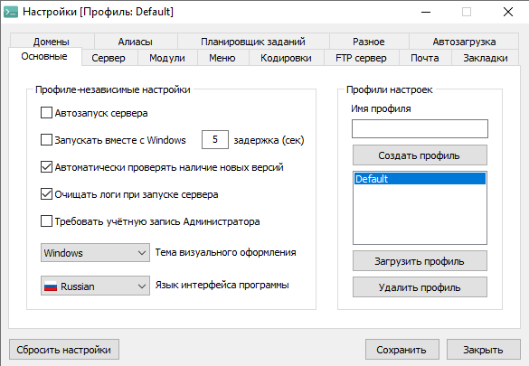
Скачиваем и устанавливаем бесплатную программную среду Panel Open Server. После установки заходим в настройки через значок на панели задач ОС Windows. Открывается окно настройки как представлено на скриншоте 1.
Скриншот 1
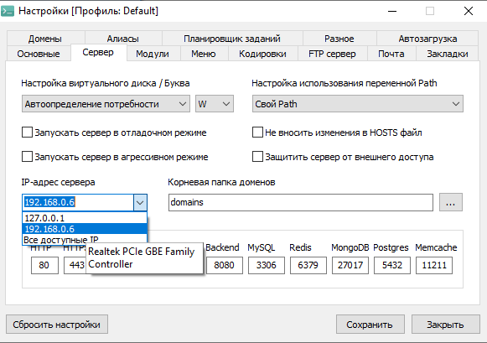
Заходим в раздел сервер и выбираем IP-адрес вашего ПК, присвоенный маршрутизатором, в нашем случае — это адрес 192.168.0.6, показано на скриншоте 2. Адрес 127.0.0.1 является личным IP адресом компьютера «localhost», используемым для соединения и тестирования протокола TCP / IP внутри хоста.
Скриншот 2
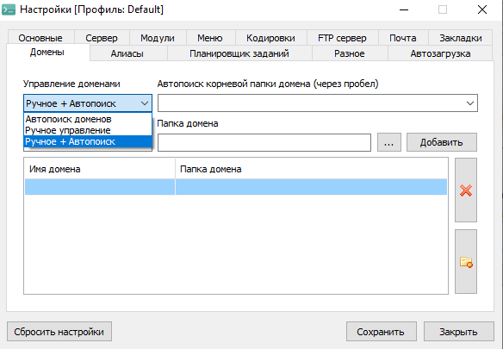
Далее заходим в раздел домены и в управлении доменами выставляем «Ручное + Автопоиск», как на скриншоте 3.
Скриншот 3
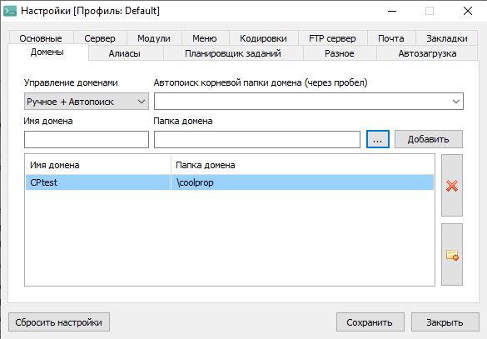
Далее в рабочем поле нажимаем кнопку «…» и выбираем папку с нашей программой расчёта, адаптированной под отображения в веб-браузере. Имя домена возможно присвоить любое, после это жмем кнопку «Добавить». Все действия отображены на скриншоте 4. На скриншоте 4 показан выбор папки.
Скриншот 4
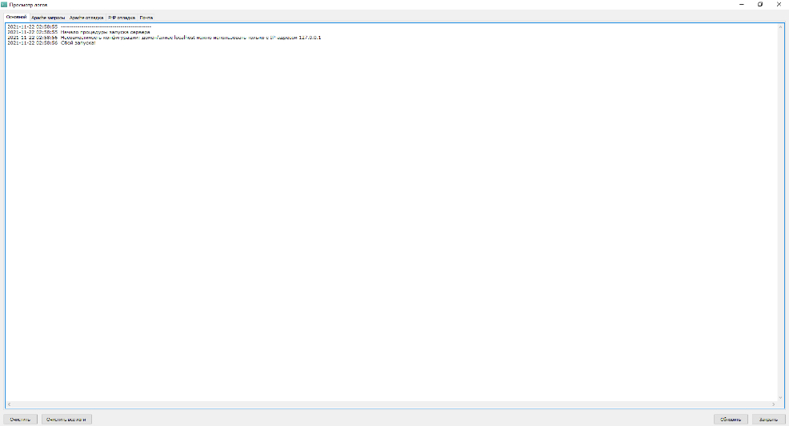
Далее при помощи иконки программной среды на панели задач пытаемся запустить наш сервер на что Panel Open Server выдает ошибку, как на скриншоте 5.
Скриншот 5
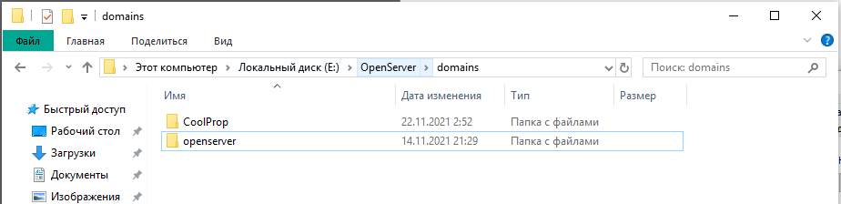
Решение данной проблемы было достигнуто путем переименовывания папки localhost по пути Диск\OpenServer\domains\. Это показано на скриншоте 6.
Скриншот 6
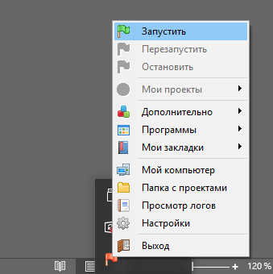
При помощи меню взаимодействия Panel Open Server на панели задач снова пытаемся поднять сервер. Это представлено на скриншоте 7.

Скриншот 7

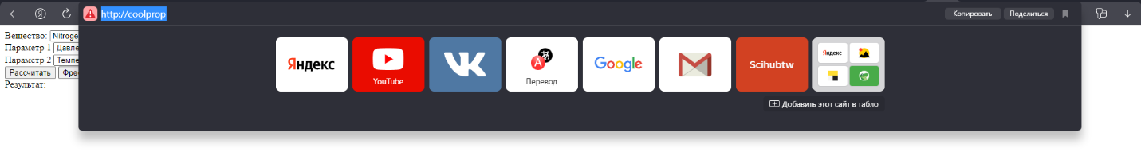
Программа не выдает ошибку снова, тогда заходим в доступный нам браузер и пытаемся открыть веб-страницу по адресу, указанному нами в разделе домен: http://coolprop. Это отображено на скриншоте 8.
Скриншот 8
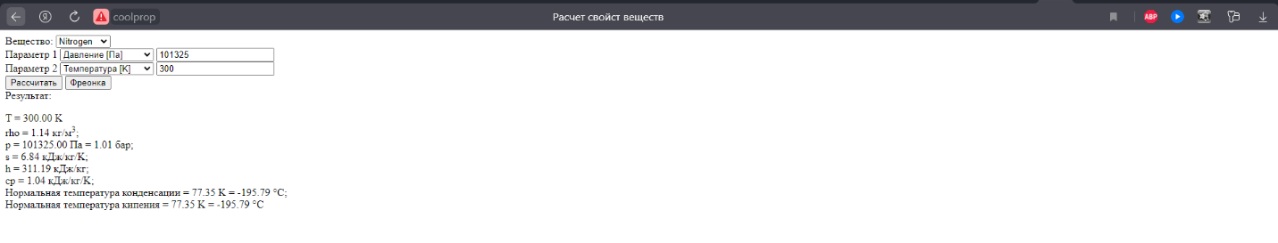
На ПК, котором запускался этот сервер расчёт работает — это видно на скриншоте 9.
Скриншот 9
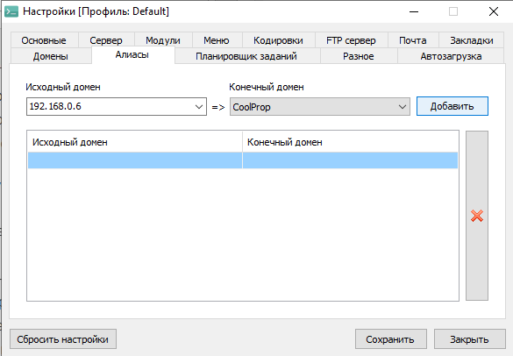
Теперь попробуем открыть веб-страницу на другом устройстве, в нашем случае это смартфон с ОС Android. Для этого в разделе Алиасы программной среды задаем перенаправление на наш домен, в исходный домен вписываем IP адрес устройства, присвоенный маршрутизатором, на котором поднят сервер, в конечный домен - домен «CoolProp». Показано на скриншоте 10.
Скриншот 10
Подключенные к тому же маршрутизатору на телефоне вводим адрес, заявленный в исходном домене: http://192.168.0.6. Это представлено на скриншоте 11.
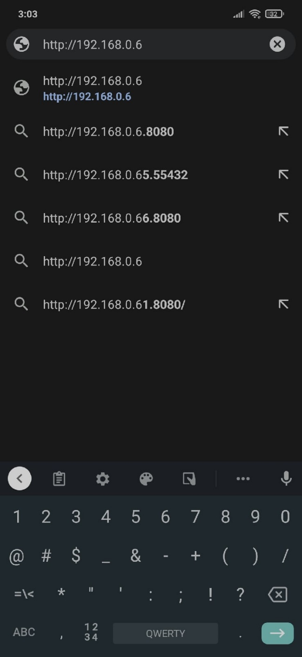

Скриншот 11
Открывается веб-страница с программой расчёта, расчёт выполняется показано на скриншоте 13. Значит к серверу могут подключиться любые сторонние устройства, подключенные к тому же маршрутизатору, в том числе и с unix-подобными системами.
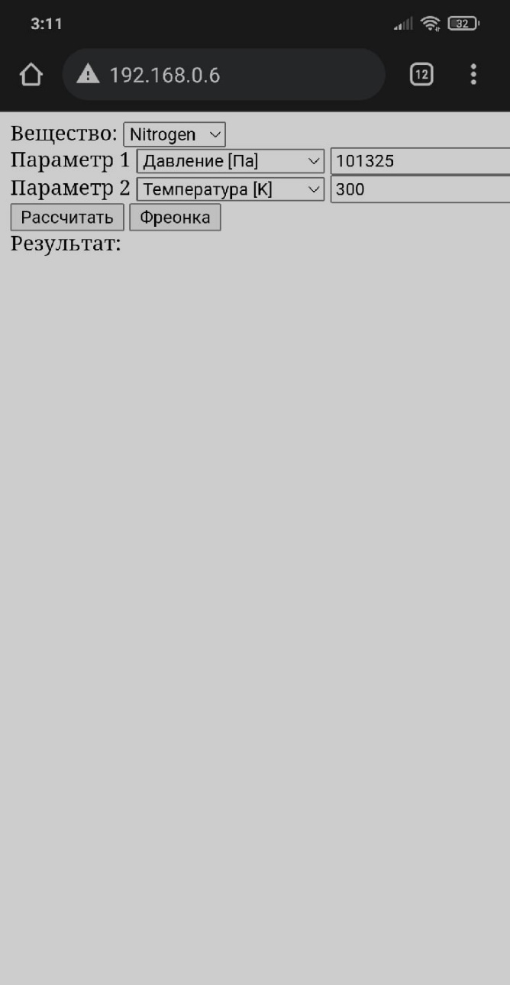
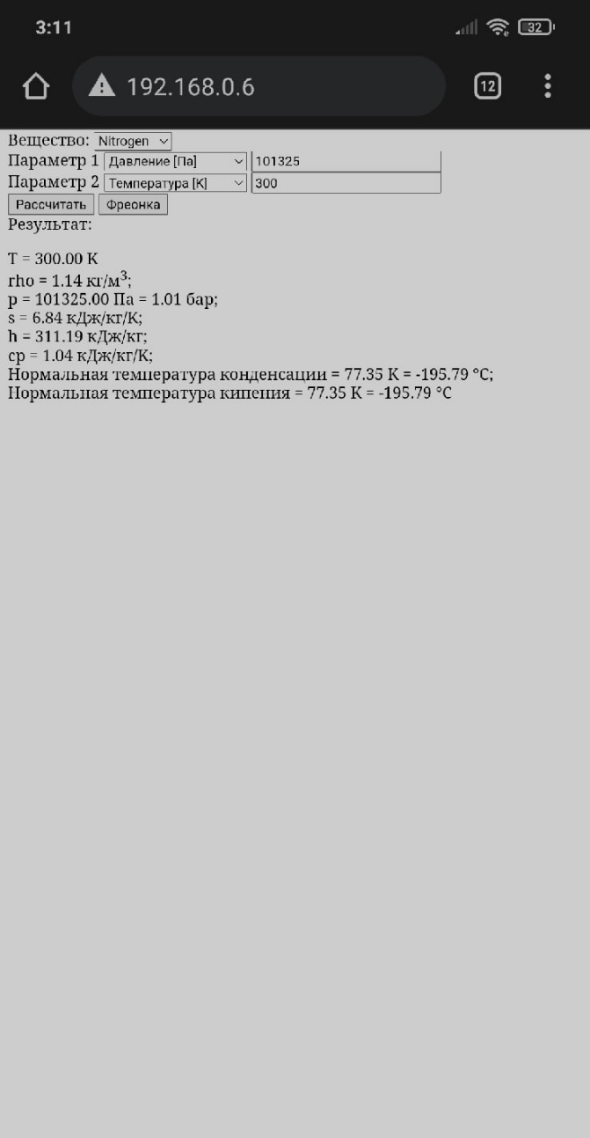
Скриншот 13

Выводы
В ходе выполнения лабораторной работы построена локальная сеть с применением беспроводных каналов связи и развертыванием клиент-серверной архитектуры на основе сетевого маршрутизатора (роутера). Освоены методы настройки и запуска серверных приложений на примере получения термодинамических свойств веществ и расчета параметров парокомпрессионной холодильной машины на клиентской стороне.

